Presseinformation

Industrie-PCs von Indel mit POWERLINK und openSAFETY

Der IMP (Indel Modulare Peripheriegeräte) Master ist eine universelle CPU-Platine zur Verwendung als buslose Kompaktsteuerung, als Feldbus-Master oder als Feldbus-Slave. Der IMP-MAS4 stellt die jüngste Generation der IMP-Boards dar, die den Kern der Mittelklasse-Steuerungssysteme des Schweizer Herstellers Indel bilden. Basierend auf single-core Power PC Prozessoren mit 1 GHz Taktrate bringt er es auf beinahe das Dreifache der Leistung seines Vorgängers. Damit dringt der IMP-MAS4 in den Leistungsbereich von Stand-alone Master-Systemen vor. Und er ist mit einer POWERLINK-Schnittstelle ausgestattet.

Traditionell kommunizieren Indel CPUs mit I/O-Systemen, Servoantrieben und anderen Motorsteuergeräten vom selben Hersteller über Indels eigenen schnellen GinLink. Der IMP-MAS4 ist das erste CPU-Produkt von Indel, das zusätzlich eine POWERLINK-Anschaltung aufweist. „Zwei Überlegungen führten zu dieser Entscheidung”, sagt Thomas Jericke, Geschäftsführer von Indel. „Mit POWERLINK steht eine deutlich breitere Palette verfügbarer Peripheriegeräte wie I/O-Module und Antriebe zur Verfügung, zudem erleichtert es den Aufbau von Systemen mit integrierten Sicherheitsfunktionen.”

Indel beschränkt sich nicht auf Entwicklung und Herstellung von Hard- und Siftware für Industrieanwendungen, sondern entwickelt als Partner von Maschinenbaufirmen auch kundenspezifische Automatisierungslösungen. „Unser erstes Projekt mit POWERLINK ist ein Werkzeughandhabungsgerät für Funkenerodiermaschinen”, benennt Jericke die Einstiegsanwendung für die innovative Kommunikationstechnologie. „Die Einhaltung des außerordentlich knappen Entwicklungszeitraums schaffen wir durch Verwendung bereits zertifizierter openSAFETY-Komponenten von B&R.”

„Mit Indel ist ein weiterer Hersteller von SPS und Industrie-PCs der POWERLINK-Nutzergruppe beigetreten”, sagt Stefan Schönegger, Geschäftsführer der Ethernet POWERLINK Standardization Group. „Die EPSG begrüßt dies, weil es nicht nur die Anzahl kompatibler Systeme und Marken erhöht, sondern den Beweis dafür liefert, dass die Herstellerunabhängigkeit von POWERLINK weit über Sensoren und Aktoren hinausreicht.”

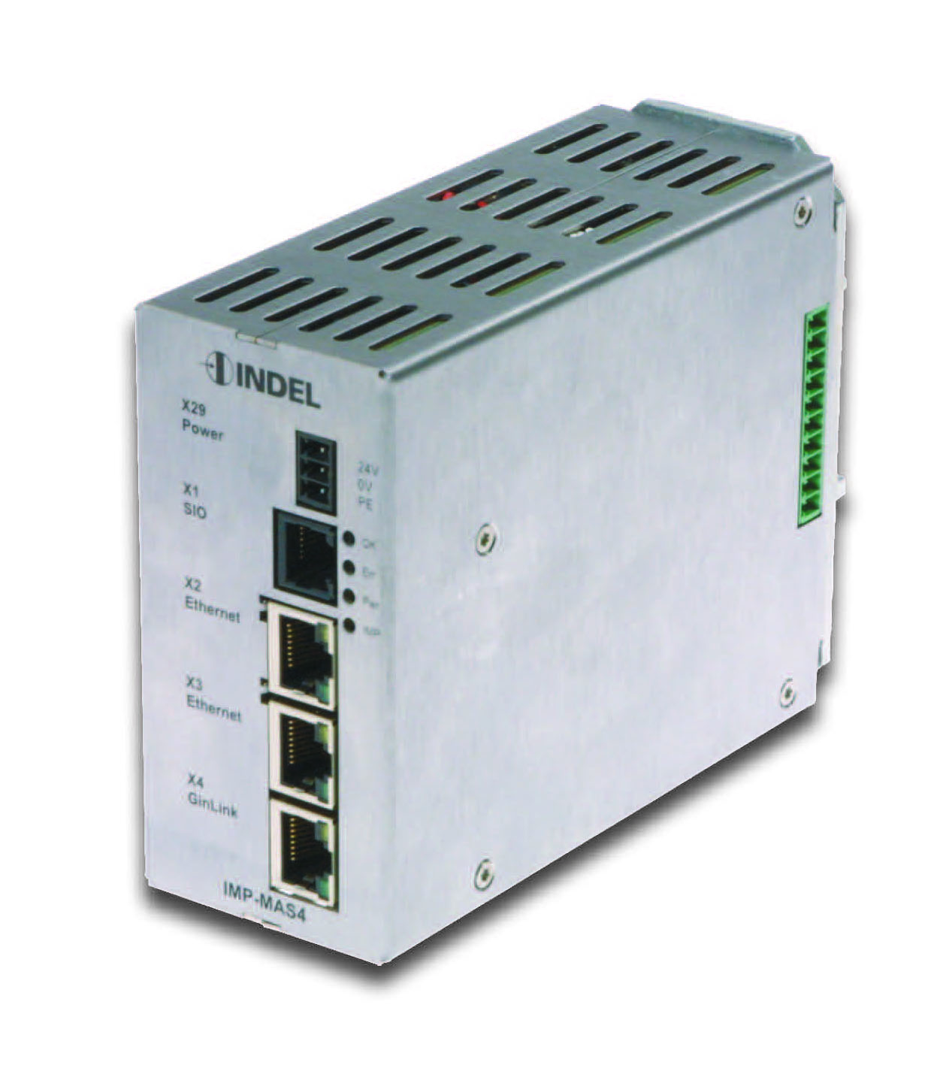
Bild: Der IMP-MAS4 bildet den Kern der Mittelklasse-Steuerungssysteme des Schweizer Herstellers Indel. Sein 1 GHz single-core Power PC Prozessor sorgt für Leistung, die POWERLINK-Fähigkeit erhöht die Einsatzreichweite durch Verfügbarkeit einer breiten Palette verfügbarer Peripherie und einfach zu integrierender Sicherheitstechnik.

Bild: | IMP-MAS4.jpg | Zeichen: | 2.186
Dateiname: | EPSG_PR12188_Indel_DE.doc | Datum: | 26.01.2012

Unternehmenshintergrund

Die Ethernet POWERLINK Standardization Group (EPSG) wurde 2003 als unabhängige Organisation von führenden Unternehmen der Antriebs- und Automatisierungstechnik gegründet. Ziel der Arbeit ist die Standardisierung und Weiterentwicklung des von B&R im Jahr 2001 eingeführten POWERLINK. Das leistungsstarke Echtzeit-Kommunikationssystem ist eine Lösung auf Basis des Ethernet-Standard nach IEEE 802.3, um Echtzeitdaten im Mikrosekundenbereich zu übertragen. Die EPSG kooperiert mit führenden Standardisierungsorganisationen wie beispielsweise der CAN in Automation (CiA) oder der IEC. Vorstand ist Anton Meindl, Business Manager Controls bei B&R.

Kontakt:

Ethernet POWERLINK Standardization Group (EPSG)
POWERLINK-OFFICE
Schaperstr. 18
10719 Berlin
Germany
Tel.: +49 . 30 . 8508 8529
Fax: +49 . 30 . 8508 8586
eMail: info@ethernet-POWERLINK.org
Internet: www.ethernet-POWERLINK.org

